**삼성 청년 S/W 아카데미 반 운영비 사용내역서**

**\* 자치회 정보**

- 성 명 : 송 윤 제 (생년월일 :1996.12.29)

- 소 속 : 서울 캠퍼스 6 반 **☑ 반장 □ CA**

**\* 사용내역 (증빙서류는 별첨으로 뒷장에 첨부 必)**

|  |
| --- |
| **☑ 교육생 고충 상담 □ 교육생 안건 발의  □ 자치회 회의비 ☑기타(스승의 날)** |

- 사용 일시: 2023 년 5 월 16 일 13시

- 사용 장소: 카카오톡 선물하기, 오프라인 구매

- 사용 내역: 공차 금액 사용권 20,000원＊2 (40,000원)

문구점(오피스 알파) 3,800원(3,800원)

빵집(파리바게트) 64,200원(64 200원)

- 참여자 (참여인원, 참여자명 기입)

: 송윤제, 김령은

- 참여자 발의안 (구체적으로 기입)

: 스승의 날을 맞이하여 이벤트를 위해 사용함

: 반장,CA로 학생들과 상담 목적을 위해 사용함

**상기 본인은 기입한 위 내용이 사실이며**

**사실이 아닐 경우 삼성 청년 S/W 아카데미 규정에 의해 처리됨을 동의합니다.**

**2023 년 05 월 16 일**

**[별첨1] 증빙서류 (영수증)**

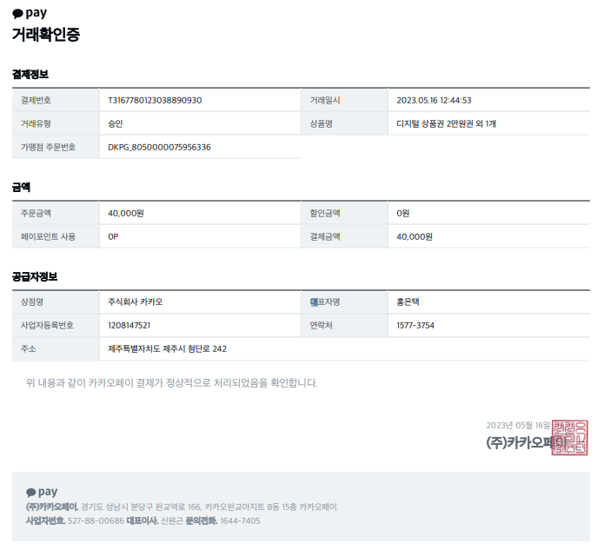

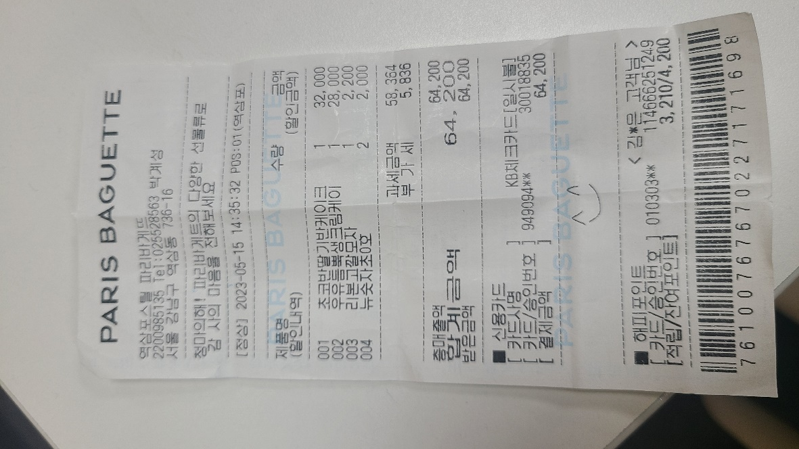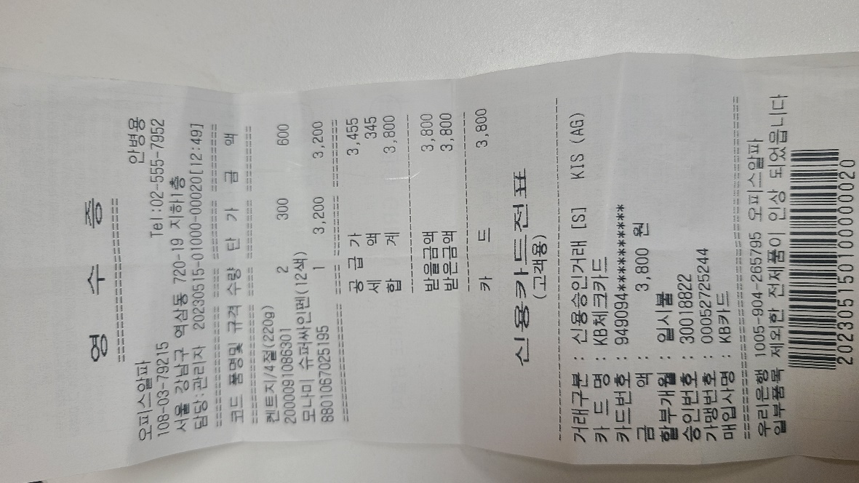**[별첨2] 증빙서류 (영수증)**